ANALISA ASPEK KUALITATIF PEMILIHAN KONTRAKTOR UNTUK PEKERJAAN RENOVASI/PERBAIKAN GEDUNG BERSEJARAH

Yunita Dian Suwandari¹ ; Mirnayani²
^{1,2}Jurusan Teknik Sipil, FT Universitas Mercubuana Jln. Meruya Selatan No.1, Kembangan, Jakarta Barat 11650,
Email: yunita.dian@mercubuana.co.id

Abstract
The selection of the right contractor is one of the determinants of the success of building construction projects, both modern and historic buildings. The purpose of this study is to analyze the criteria for selecting historical building contractors and the dominant criteria that are considered by building owners. The method used is qualitative. The results of this study there are 13 criteria for contractor selection for historical building repair works and there are 3 dominant variables. This research is useful for historic building owners, government and circles

Keywords: Historical building, Contractor, Historical Building Repair, Variable, Dominant Variable

Abstrak.
Pemilihan kontraktor yang tepat menjadi salah satu penentu keberhasilan proyek kontruksi gedung baik gedung modern maupun gedung bersejarah.. Tujuan dari penelitian ini adalah untuk menganalisa kriteria pemilihan kontraktor gedung bersejarah dan kriteria dominan yang menjadi pertimbangan para pemilik gedung. Metode yang digunakan adalah kualitatif. Hasil penelitian ini terdapat 13 kriteria pemilihan kontraktor untuk pekerjaan perbaikan gedung bersejarah dan terdapat 3 variabel yang dominan. Penelitian ini bermanfaat bagi pemilik Gedung bersejarah, pemerintah dan kalangan

Kata Kunci : Gedung bersejarah, Kontraktor, Perbaikan Gedung Bersejarah, Variabel, Variabel Dominan

PENDAHULUAN
Struktur gedung bersejarah mempunyai perbedaan dengan gedung modern. Gedung tersebut menggambarkan nilai diantaranya nilai sejarah, nilai ekonomi, nilai arsitektural dan nilai edukasi (Fredheim, L. H., & Khalaf, M., 2016) . Pemeliharaan gedung bersejarah ini membutuhkan pengetahuan yang cukup mengenai struktur dan materialnya, peraturan pemerintah mengenai ijin perbaikannya serta tenaga terampil yang paham teknik perbaikan gedung tersebut. Permasalah yang sering terjadi pada pemeliharaan gedung bersejarah adalah kurang pahamnya teknik pemeliharaan gedung tersebut baik oleh pemilik gedung maupun kontraktor yang melaksanakan pekerjaan tersebut. Akibatnya adalah gedung bersejarah tidak terpelihara dengan baik dan menimbulkan kerusakan yang lebih parah sehingga membahayakan penghuni serta penduduk sekitarnya.
Pemilihan kontraktor oleh pemilik gedung baik itu pribadi maupun badan usaha dipengaruhi oleh beberapa faktor diantaranya pengalaman mengerjakan proyek kontruksi, laporan keuangan dll. Menurut Perpres 16 Tahun 2018 tentang Pengadaan Barang dan Jasa terdapat teknis cara pemilihan kontraktor baik secara tender mapun penunjukan langsung. Peraturan ini mengatur secara umum mengenai pengadaannya dan tidak mengatur secara spesifik utuk renovasi gedung bersejarah. Berdasar hal tersebut diatas maka diperlukan studi lebih lanjut untuk mengetahui kriteria dan faktor -faktor apa yang dibutuhkan dan mempengaruhi penilaian kontraktor selaku pelaksana renovasi gedung bersejarah.

Identifikasi Masalah
Pemilik gedung maupun pengelola sering tidak paham dengan teknis pelaksanaan perbaikan gedung heritage sehingga risiko kesalahan penunjukan kontraktor dapat terjadi proyek ini. Dampaknya salah satunya yang bisa timbul adalah hilangnya nilai historis gedung karena kerusakan yang terjadi .

Rumusan Masalah
- Apa perbedaan antara kontraktor gedung modern dan gedung heritage
- Apa saja faktor- faktor yang menjadi penilaian kontraktor ?
- Apa saja faktor dominan yang menjadi penentu penilaian kontraktor

Tujuan penelitian
- Mengetahui perbedaan antara kriteria pemilihan kontraktor gedung modern dan gedung heritage
- Mengetahui faktor-faktor yang menjadi penilaian dalam penentuan kontraktor.
- Mengetahui faktor dominan dalam penilaian penentuan kontraktor

TINJAUAN PUSTAKA

Pemilihan Kontraktor
Pemilihan kontraktor berdasarkan harga yang terendah menimbulkan risiko karena dapat mengabaikan kemampuan kontraktor tersebut (Mouskhadi et al, 2018). Perusahaan atau pemilik gedung biasanya akan memilih kontraktor yang dapat mengerjakan proyeknya dengan harga terendah. Namun hal ini dapat menimbulkan risiko terutama dalam pengerjaan gedung bersejarah. Kontraktor mempunyai peranan yang sangat significant dalam proyek konstruksi sehingga sangat penting untuk memilih kontraktor yang tepat (Morkūnaitė, Ž., Podvezko, V., & Kutut, V. , 2017). Kesalahan dalam penentuan kontraktor dapat menyebabkan permasalahan proyek dan akhirnya berujung pada kegagalan proyek . Dalam penentuan kontraktor menggunakan analisa kualitatif dan kuantatif . Kontraktor yang telah dipilih dan ternyata tidak mempunyai keterampilan dalam pengerjaan proyek bersejarah dapat menimbulkan risiko kehilangan nilai historisnya serta menimbulkan konflik ((Zolkafli et al., 2012). Standar Dokumen Pengadaan tahun 2020 yang dikeluarkan oleh Lembaga Kebijakan Pengadaan Barang dan Jasa (LKPP) untuk evaluasi pemilihan kontraktor adalah dengan mempertimbangkan evaluasi administrasi dan evaluasi teknis.
      - Evaluasi administer asli meliputi pemeriksaan kelengkapan dokumen penawaran administrasi dan dokumen penawaran teknis
      - Evaluasi Teknis dilakukan terhadap peserta yang lulus evaluasi administrasi. Evaluasi dilakukan dengan memberikan bobot yang telah ditetapkan dalam Dokumen Selesi dengan ketentuan:
        - Pengalaman perusahaan (bobot nilai antara 10% sd 20%)
        - Proposal Teknis (bobot nilai antara 20% sd 40%)
        - Kualifikasi tenaga ahli (bobot nilai antara 50% sd 70%)

Dalam beberapa penelitian Pemilihan kontraktor pada proyek design and build lebih cepat dalam penyelesaian pekerjaan, meskipun demikian terdapat beberapa faktor risiko pada proyek dengan tipe design and build (Andi M. Tarigan, Abdullah , Hafnidar , 2018). Secara kontraktual hubungan kontraktor terjadi pada dua arah yang berbeda, satu sisi terjadinya ikatan kontrak antara kontraktor dengan pemilik proyek dan dalam sisi yang lain terjadinya kontrak antara kontraktor dengan sub- kontraktor. Dari sisi yang berbeda konsultan supervisi melakukan ikatan kontrak dengan pemilik proyek. Ikatan kontrak antara kontraktor dengan sub- kontraktor yang mengerjakan pekerjaan spesialis adalah bertanggungjawab pada pekerjaan spesialis yang diberikan dan antara pemilik proyek dengan kontraktor mengerjakan seluruh pekerjaan adalah bertanggungjawab pada seluruh pekerjaan yang diberikan, dan dari kontrak yang berbeda-beda tersebut dibutuhkan saling terjadi kerja sama yang baik sehingga terjadi sinerji untuk menyelesaikan proyek yang berorientasi terhadap biaya, mutu dan waktu ( Wateno Utomo, 2015). Hasil pengolahan data menggunakan 6 (enam) kriteria penelitian untuk memilih penyedia jasa konstruksi pembangunan gedung di PT Asuransi Ekspor Indonesia menggunakan mekanisme merit point system, kriteria sistem struktural yang dianggap oleh Pejabat Pelaksana Pengadaan Barang dan Jasa (PPBJ) PT. Asuransi ASEI Indonesia paling penting (Nia Budi Puspitasari, Dyah Ika Rinawati, Aditya Wiratama Putra, 2018).

Gedung Bersejarah
Menurut UU no 11 tahun 2010 tentang Cagar Budaya, definisi cagar budaya adalah warisan budaya bersifat kebendaan berupa Benda Cagar Budaya, Bangunan Cagar Budaya, Struktur Cagar Budaya, Situs Cagar Budaya dan Kawasan Cagar Budaya di darat dan/atau di air yang perlu dilestarikan. Bangunan bersejarah adalah “setiap wujud fisik konstruksi yang memiliki nilai- nilai signifikan (penting dan asli) yang dapat dipertanggungjawabkan dari suatu waktu, langgam, keindahan, fungsi, kejadian atau peristiwa, dan keunikan” (Rumawan dikutip oleh I Wayan Runa, 2016)

Gedung laik fungsi
Perawatan bangunan diperlukan agar bangunan selalu laik fungsi yang memenuhi persyaratan administratif dan persyaratan Teknik bangunan gedung. Pada Persyaratan mengenai bangunan laik fungsi telah diatur Peraturan Menteri Pekerjaan Umum dan Perumahan Rakyat Nomor 24/PRT/M/2008 tentang Pedoman Pemeliharaan dan Perawatan Bangunan. Menurut Peraturan Menteri Pekerjaan Umum dan Perumahan Rakyat Nomor 19/PRT/M/2018 tentang Penyelenggaraan Izin Mendirikan Bangunan Gedung dan Sertifikat Laik Fungsi Bangunan Gedung Melalui Pelayanan Perizinan Berusaha terintegrasi Secara Elektronik, bangunan menyatakan bahwa bangunan gedung harus mempunyai Sertifikat Laik Fungsi Bangunan (SLF). Pada gedung cagar budaya, Tim Ahli Bangunan Gedung (TABG) bertugas memberikan pertimbangan teknis dalam memberikan masukan penyelesaian masalah gedung cagar budaya

METODE RISET

Tahapan Penelitian
Untuk melakukan penelitian ilmiah diperlukan adanya tahapan penelitian yang disesuaikan dengan kerangka penelitian yang telah disusun dalam bentuk diagram alir. Diagram alir disusun berdasar rumusan dan tujuan penelitian yang akan dicapai dengan mengacu pada kajian proyek. Gambar 1 adalah diagram alir penyusunan penelitian: 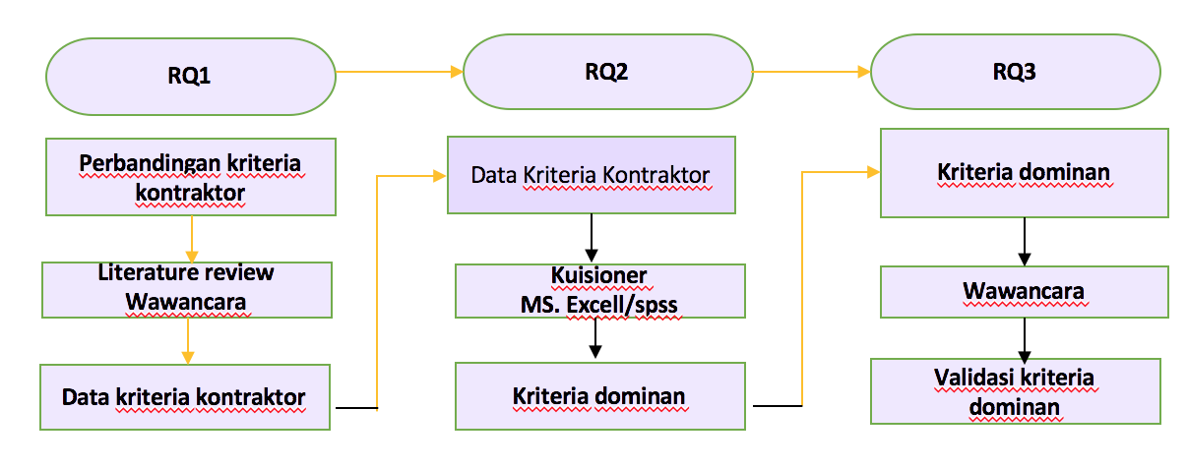
Gambar 1. Alir Penelitian

HASIL DAN DISKUSI

- Untuk menjawab rumusan masalah 1 :
Data yang dikumpulkan merupakan pembahasan dari rumusan pertanyaan dalam penelitian ini. Pengumpulan data 1 dimulai dengan melakukan kajian dari literatur yang ada mengenai kriteria kontraktor renovasi gedung bersejarah. Terdapat 17 kategori kriteria pemilihan kontraktor pada umumnya. Lalu 17 kategori tersebut dilakukan valiadasi terhadap 3 orang pakar . Dari hasil validasi didapat 3 variabel yang tidak disetujui dan terdapat penggabungan variable x6 dan x7. Adapun hasil variabelnya pada Tabel 1.

Tabel 1. Variabel Penelitian
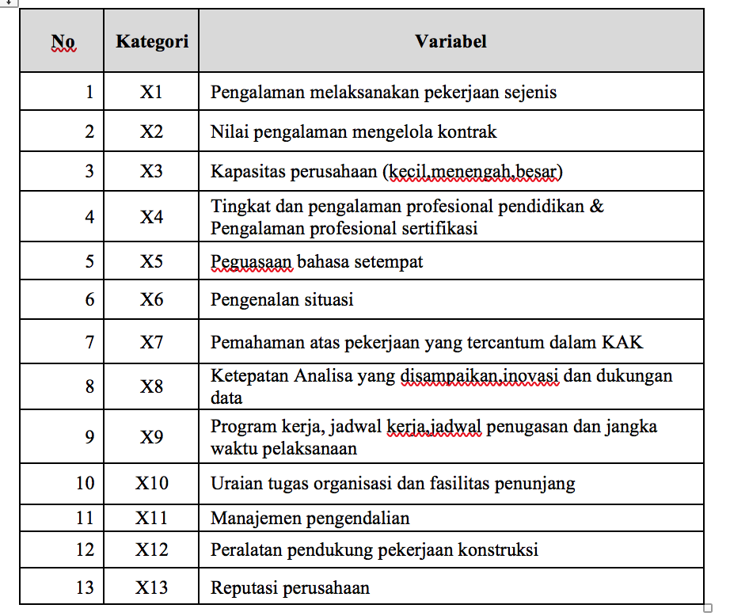

- Untuk menjawab rumusan masalah 2 :
Pada tahap ini dilakukan penyebaran kuisioner kepada 22 responden. Data kemudian dioleh menggunakan MS Excell untuk mengetahui validitas, reliabilitas, Mean,Modus dan Standar Deviasi.

- Uji Validitas.
Adapun hasil pengolahan pada tabel 2, 3,dan 4 . Pada uji validitas terdapat 5 variabel tidak valid sehingga dielimasi .

Tabel 2. Hasil uji validitas
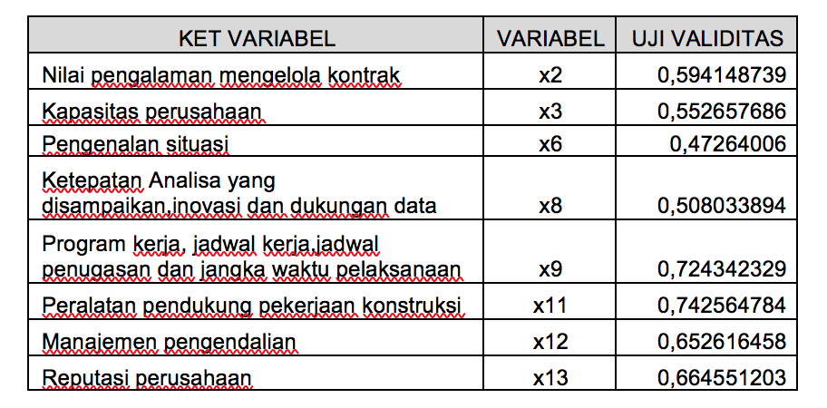
- Uji Reliabilitas
Tabel 3 Uji Reliabilitas
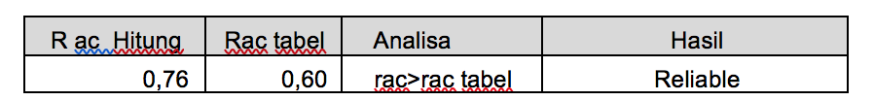
- Uji Statistik
Pada uji statistik ini variable akan diuji dengan mean,median dan std deviasi. Hasilnya terlihat pada tabel 5.8

Tabel 4 . Hasil uji statistik
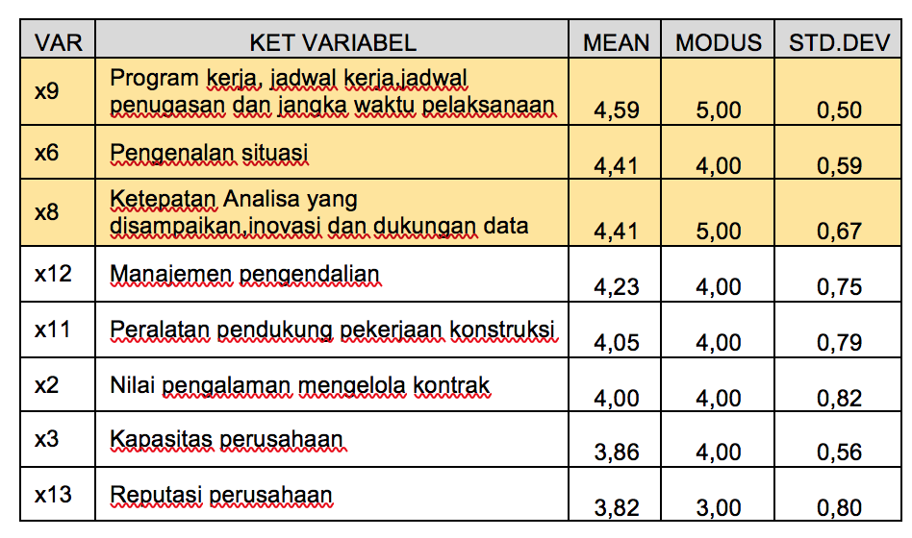.

- Untuk menjawab rumusan masalah 3 :
Tabel 5 . Kriteria dominan
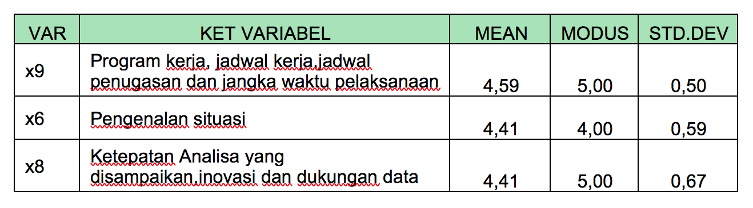
KESIMPULAN DAN SARAN
Kriteria pemilihan kontraktor untuk pekerjaan gedung modern mempunyai 17 kriteria, sedangkan untuk pekerjaan gedung cagar budaya mempunyai 13 kriteria. Faktor -faktor yang menjadi penilaian kontraktor adalah Nilai pengalaman mengelola kontrak, Kapasitas perusahaan, Pengenalan situasi, Ketepatan Analisa yang disampaikan,inovasi dan dukungan data, Program kerja, jadwal kerja,jadwal penugasan dan jangka waktu pelaksanaan, Peralatan pendukung pekerjaan konstruksi, Manajemen pengendalian, Reputasi perusahaan.
Faktor dominan yang menjadi penentu penilaian kontraktor adalah Program kerja, jadwal kerja,jadwal penugasan dan jangka waktu pelaksanaan; Pengenalan situasi; Ketepatan Analisa yang disampaikan,inovasi dan dukungan data.
Penelitian ini mempunyai keterbatasan karena responden yang terpilih berada di DKI Jakarta, sehingga penelitian selanjutnya hendaknya mengambil sampel dan responden diluar DKI Jakarta. Dimungkinkan adanya penambahan variable kriteria pemilihan kontraktor pekerjaan renovasi /konservasi gedung cagar budaya sehingga dibutuhkan penelitian lebih lanjut.

UCAPAN TERIMA-KASIH

Terima kasih diucapkan kepada Universitas Mercu Buana atas dukungan pendanaan sehingga riset ini bisa selesai dengan baik.

REFERENSI

Fauziyah, S., Wibowo, M. A., & Suliantoro, H. (2016). Analisis Perbandingan Kontrak Tradisional dan Kontrak Berbasis Kinerja (KBK) Berdasarkan Risiko Persepsi Kontraktor dengan Metode Analytical Hierarchy Process (AHP). Media Komunikasi Teknik Sipil, 22(1), 13. https://doi.org/10.14710/mkts.v22i1.12402
Fredheim, L. H., & Khalaf, M. (2016). The significance of values: heritage value typologies re-examined. International Journal of Heritage Studies, 22(6), 466–481. https://doi.org/10.1080/13527258.2016.1171247
Hartono, W., Nurhidayah, L., & Sugiyarto. (2016). Pemilihan Rekanan Jasa Konstruksi
/ Kontraktor Dengan Metode Ahp ( Studi Kasus Pengadaan Di Universitas Sebelas Maret (UNS). Matriks Teknik Sipil, IV(1), 8–16.
Indonesia, P. T. V. (2019) Faktor-Faktor Kriteria Pemilihan Kontraktor Yang Contractor Selection Criteria Affecting Project, 39–48.
Kementrian PUPR Republik Indonesia. (2018). Peraturan Menteri Pekerjaan Umum dan Perumahan Rakyat Republik Indonesia No.22 Tahun 2018. Peraturan Mentri PUPR, 22(2), https://doi.org/10.1051/matecconf/201712107005
Kurniawan, R., Hasibuan, S., & Nugroho, R. E. (2017). Kurniawan At All 252-266 MIX.
Jurnal Ilmiah Manajemen, VII(2), 252–266.
Morkūnaitė, Ž., & Podvezko, V. (2019). Criteria Evaluation for Contractor Selection in Cultural Heritage Projects Using Multiple Criteria Approach, (May).
Morkūnaitė, Ž., Podvezko, V., & Kutut, V. (2017). ScienceDirect ScienceDirect Selection Criteria For Evaluating Contractors Of Cultural Heritage Objects, 00.
M. Tarigan, A., Abdullah, A., & A.Rani, H. (2018). Faktor-Faktor Risiko Design and Build Yang Mempengaruhi Kesuksesan Proyek Rehabilitasi Total Gedung Pendidikan Di Provinsi Daerah Khusus Ibukota Jakarta. Jurnal Arsip Rekayasa Sipil Dan Perencanaan, 1(2), 156–165. https://doi.org/10.24815/jarsp.v1i2.10962
Proyek, P., Di, P., & Sikka, K. (2015). Jurnal Spektran Analysis Of Factors Affecting Winner Selection Of Auction Of Jurnal Spektran, 3(2), 66–74.
Puspitasari, N. B., Rinawati, D. I., & Putra, A. W. (2018). Desain Kriteria Pemilihan Penyedia Jasa Konstruksi Bangunan Menggunakan Metode Evaluasi Dengan Merit Point System. J@ti Undip : Jurnal Teknik Industri, 13(2), 75. https: // doi.org
/10.14710 /jati.13.2.75-82
Runa, I. (2016). KONSERVASI BANGUNAN BERSEJARAH : Studi Kasus Bangunan Peribadatan di Pulau Bali. Undagi, 1–11.
Rachenjantono, E. (2008). Analisa Dan Evaluasi Hukum Tentang Jasa Konstruksi Daftar Isi. Badan Pembinaan Hukum Nasional Departemen Hukum Dan Hak Asasi Manusia Republik Indonesia.
Sandika, P., Patradhiani, R., Studi, P., Industri, T., Teknik, F., & Palembang, U. M. (2019). Integrasi: Jurnal Ilmiah Teknik Industri (2019), 4 (1) 1 Analisis Pemilihan Kontraktor Menggunakan Metode, 4, 1–8.
Skitmore, M. (2016). Criteria for contractor selection, (January 1997). https://doi.org/10.1080/014461997373088
Suwandari, Yunita Dian, L. S. R. (2019). Development of Operational Standards for Risk-Based Cultural Heritage Office Building Maintenance Procedures That The Building Safe and Comfortable to use ( Study Case Heritage Office Building PT . X ) Civil Engineer. Journal of International Conference Proceedings, 1(2).
The material supply chain management in a construction project : A current scenario in the procurement process The material supply chain management in a construction project : A current scenario in the procurement process. (2018), (October). https://doi.org/10.1063/1.5062675
“UU No 11 Tahun 2010 Tentang Cagar Budaya.” 2010. 5(2010): 265–88.
Wateno Oetomo (2015). Kajian Terhadap Resiko Kualitas Hubungan Kontraktual Antara Kontraktor Dan Subkontraktor Berkaitan Dengan Pekerjaan Spesialis Pada Proyek Konstruksi, Jurnal TeknikSipil Untag Surabaya Juli 2015, Vol. 8 No. 1, hal. 95 – 104
Y.K. (2012). Risks in conservation projects. Journal of Design + Built, 5(No. 1), 1–10. https://doi.org/ISSN: 1985-6881

Zolkafli, U. K., Zakaria, N., Yahya, Z., Ali, A. S., Wajdi, F., Othman, M., & Hock, Y. K. (2012). Risks in conservation projects. Journal of Design + Built, 5(No. 1), 1–10. https://doi.org/ISSN: 1985-6881

